PDF合并程序说明

- 把多个PDF类型的发票文件，按照序号编号顺序，放到handle_pdf.exe同一个文件夹内。
- 鼠标双击该程序（handle_pdf.exe），即运行该pdf处理程序。
- 等几秒钟后，同目录下会生成一个合并为一个文件名为merged.pdf的文件。
- 用AdobeReader 打开merged.pdf文档。选择打印，设定打印模式如下图所示：

- 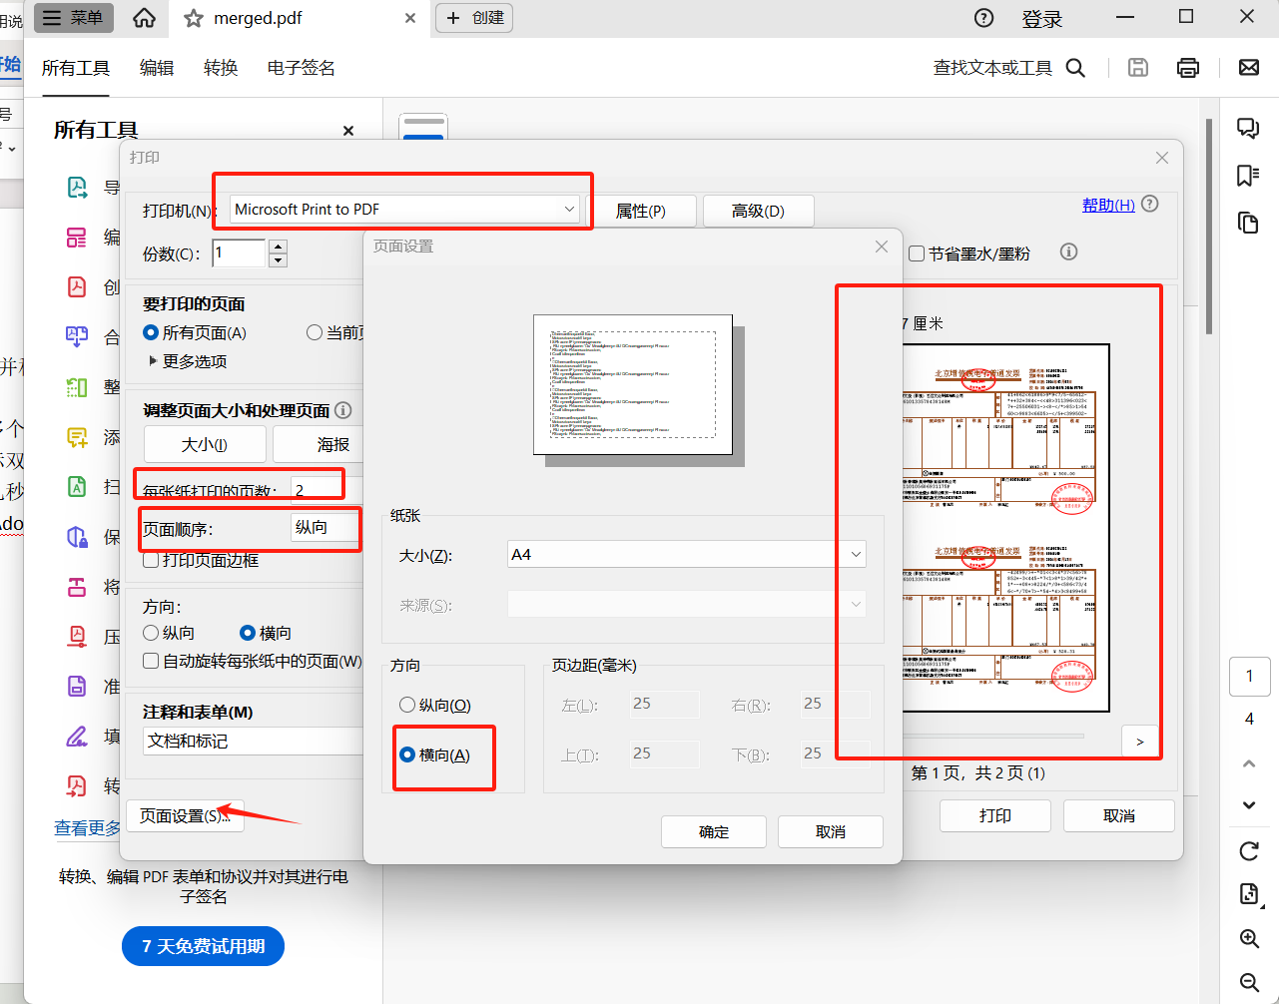
- 设定好，点击打印后，出现弹窗，输入要保存的pdf文件名字，点击保存。会生成一个pdf文档，每一页有2张发票。然后打开这个pdf文档，选择真实打印机，双面打印，即可实现：1张A4纸，打印4张发票。
